erläuterungsbericht



33711076
11.12.2015

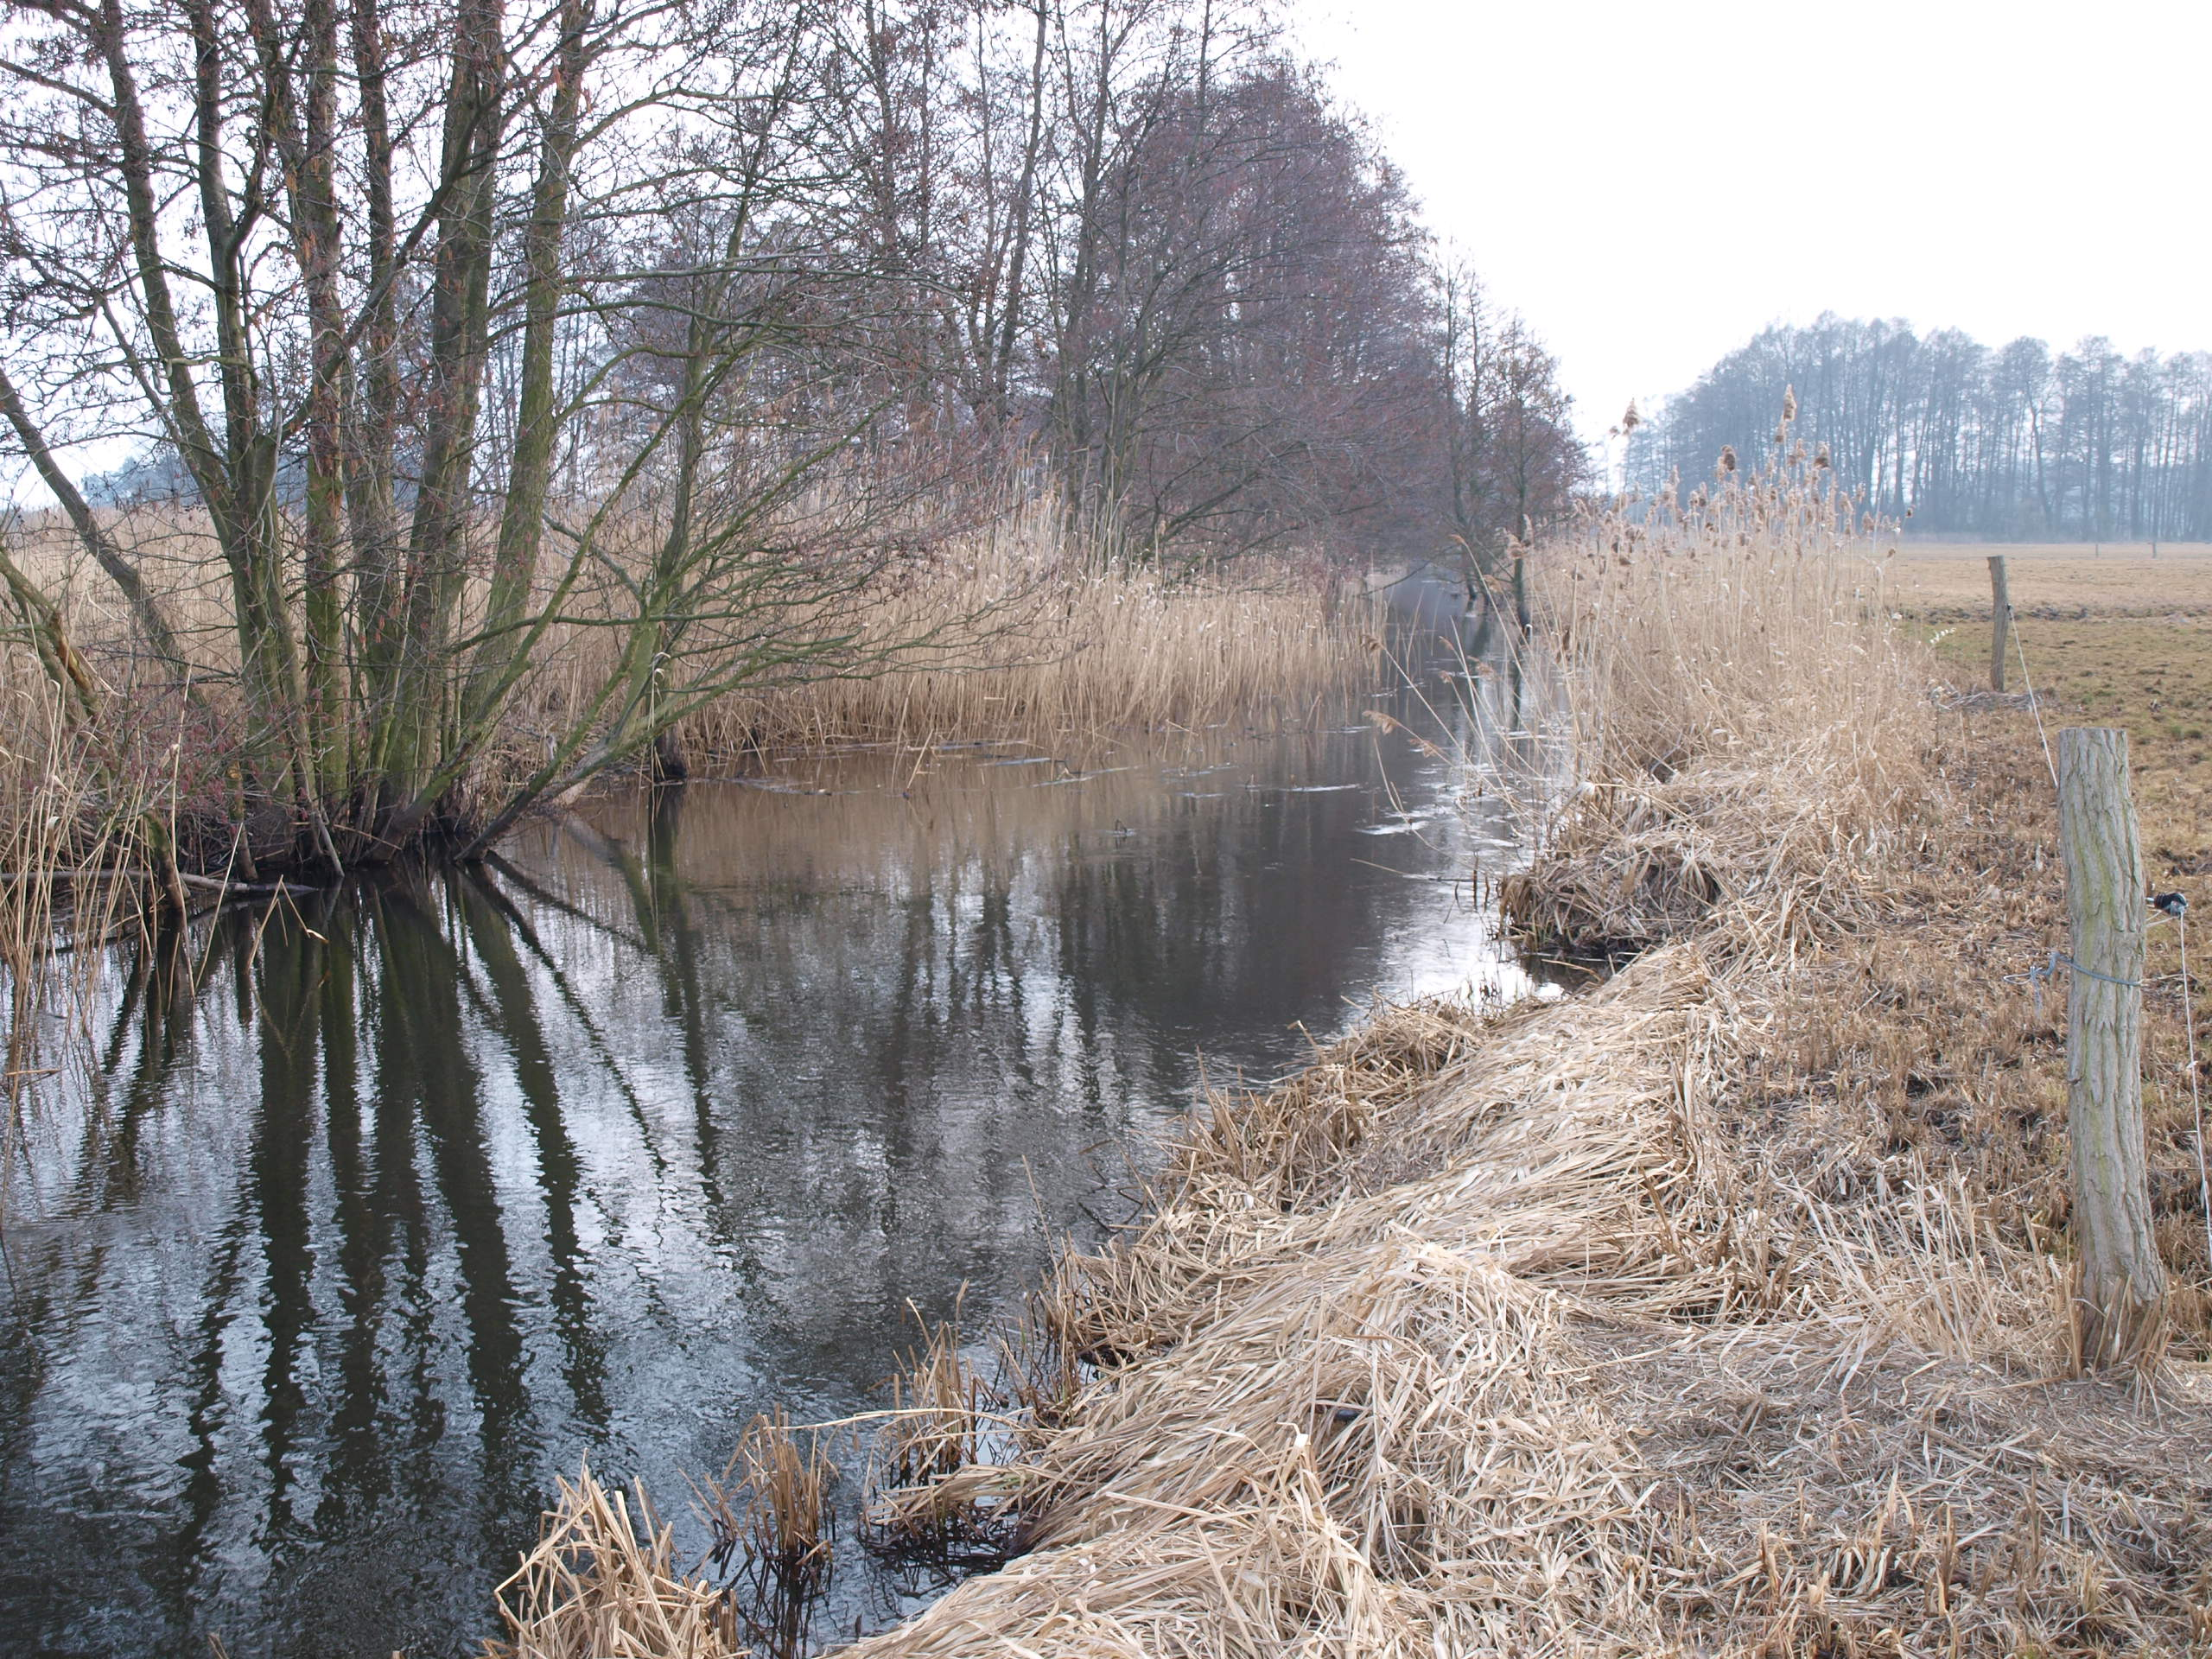

Landesamt für Umwelt,
Gesundheit und Verbraucherschutz (LUGV)

Revitalisierung des Döllnfließes
Vor- und Entwurfsplanung

Anlagenband Ia- Karten

Copyright © Pöyry Deutschland GmbH

Alle Rechte vorbehalten. Weder Teile des Berichts noch der Bericht im Ganzen dürfen ohne die ausdrückliche schriftliche Genehmigung von Pöyry Deutschland GmbH in irgendeiner Form vervielfältigt werden.
Inhalt

Anlagenband Ia - Karten

Anlage 1 | Übersichtskarte mit Gewässersystem und Einzugsgebiet | 1: 25.000
Anlage 2 | Übersichtskarte über Landnutzung und Naturraum | 1: 25.000
Anlage 3 | Biotope und FFH-Lebensraumtypen | 1: 25.000
Anlage 3.1 | Legende Anlage 3
Anlage 4 | Schutzgebiete | 1: 25.000
Anlagen 5.0 - 5.16 | Gewässernetz / Wasserbewirtschaftungssystem | 1: 5.000
Anlagen 6.0 - 6.7 | Vermessungsergebnisse Döllnfließ | 1: 5.000
Anlagen 7.1 - 7.7 | Ist-Hydraulik / Längsprofil Döllnfließ | 1: 5.000

